República Bolivariana de Venezuela

Ministerio del Poder Popular para la Educación Superior Ciencia y Tecnología

Universidad Politécnica Territorial de Caracas “Mariscal Sucre’’

Trayecto lI – Trimestre V

**PNF Ingeniería Informática**

**Sección:** 7121 **Turno:** Nocturno

**Unidad Curricular:** Proyecto Socio Tecnológico

**Sistema de Registros y Control de Arbóreo del Instituto Municipal de Gestión de Riesgo y Administración de Desastres (IMGRAD)**

**Tutor Metodológico: Integrantes:**

Yovanny Urbina

**Asesor Técnico:** Luis Ortega – C.I 27.985.787

Edward Castañeda Ian Mande– C.I 27.569.781

Yonathan Palma – C.I 27.607.028

**INDICE**

**TEMA PAG**

**INTRODUCCION**………………………………………………………….

**FASE I**

Diagnostico**………...…………………………………………………….**

Reseña Histórica**………………………......…………………………….**

Planteamiento Del Problema…**……............…………………………**

Objetivos Generales Y Específicos**….............…………………….…**

Justificacion**.......................................................................................**

Delimitaciones y Metas**....................................................................**

**FASE II**

Estudio de la Factibilidad**....................................................................**

Antecedentes de la Investigacion**........................................................**

Bases Teóricas**....................................................................................**

Fundamentos Legales**.........................................................................**

Planificación y Diagrama de Gantt**......................................................**

**FASE III**

Ejecución**.............................................................................................**

**Fase IV**

**CONCLUSION....................................................................................**

**RECOMENDACIONES.......................................................................**

**ANEXOS.............................................................................................**

**BLIOGRAFIA..................................................................................**

**FASE I**

# DIAGNÓSTICO

## COMUNIDAD

**Nombre:** IMGRAD (Instituto Municipal de Gestión de Riesgos y Administración de Desastres)

**Parroquia**: Santa Teresa

**Municipio**: Libertador del Distrito Capital – Caracas

## UBICACIÓN GEOGRÁFICA

**Dirección**: Av. Norte Sur 4, cruce con avenida Lecuna, entre esquinas de Reducto y Glorieta, Edificio Glorieta, Piso 10. Parroquia Santa Teresa.

**E-mail:** [imgrad@caracas.gob.ve](mailto:imgrad@caracas.gob.ve)

**Teléfonos**: (0212) 473-33.42 **Presidente**: Ing. Iván Martínez

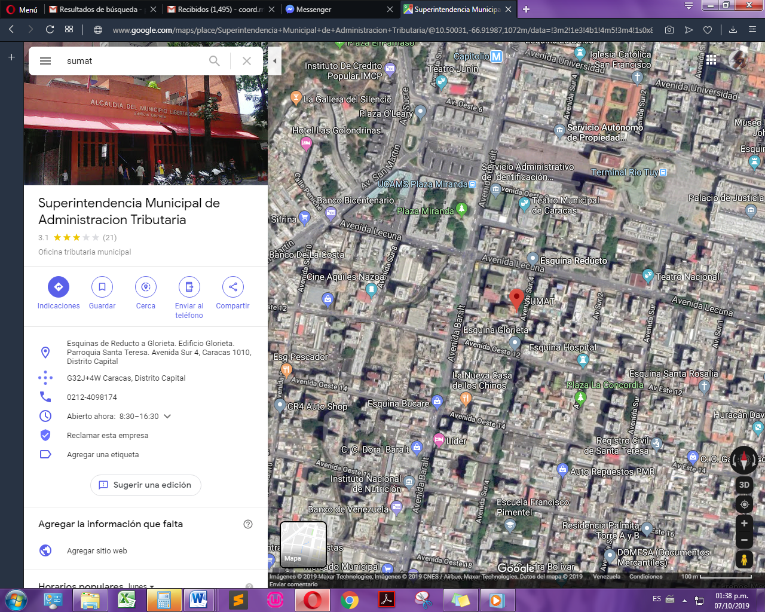

**RESEÑA HISTÓRICA**

Es un ente descentralizado de la Alcaldía de Caracas, promulgado de conformidad con lo establecido en Gaceta Municipal Nº 2757 del 24 de mayo de 2006 y se constituye por dos direcciones:

- Dirección de Gestión de Riesgo

- Dirección de Protección Civil y Administración de Desastres.

**Misión:**

Planificar, coordinar, ejecutar y supervisar todas las acciones, medidas y procesos de prevención y atención necesarios para garantizar la protección de todos los ciudadanos que conforman el Municipio Bolivariano Libertador, frente a situaciones que constituyan amenaza, vulnerabilidad o riesgo para la integridad física de las personas, sus propiedades, el disfrute de sus derechos y el cumplimiento de sus deberes.

**Visión:**

Consolidar un sistema de Prevención de Riesgos y Administración de Desastres a nivel municipal que permita darles protección a todos los ciudadanos y ciudadanas que habitan dentro del Municipio Bolivariano Libertador.

**Funciones:**

1. Salvaguardar la vida y los bienes de la ciudadanía frente a situaciones que representen amenaza, vulnerabilidad o riesgos.
2. Asesorar al Alcalde, así como a todas las instancias municipales en Gestión de Riesgo y Prevención de Desastres.
3. Realizar, desarrollar y ejecutar actividades de prevención y protección de eventos generadores de daños, así como la investigación de sus causas.
4. Efectuar inspecciones de monitoreo y seguimiento de las zonas de riesgo del Municipio Bolivariano Libertador.

**Servicios:**

El IMGRAD une esfuerzos por la gestión de los riesgos dentro de las 22 parroquias de Libertador en conjunto con sus direcciones de Protección Civil Libertador y la Dirección de Gestión de Riesgos.

Asimismo, la coordinación de Riesgos del IMGRAD hace entrega a las personas de las cuales fueron inspeccionadas sus casas, de una Constancia de Riesgos sellada y firmada.

**PLANTEAMIENTO DEL PROBLEMA**

Actualmente a nivel mundial, el desarrollo computacional y el uso indispensable de la computadora como herramienta, tanto en el trabajo como en la casa, han permitido que los sistemas de información basados en computadoras, sean indispensables para realizar las actividades planificadas.

Los sistemas de información juegan un papel muy importante en la sociedad, por ser una herramienta poderosa y alterna para apoyar a los gerentes individuales a tomar mejores decisiones cuando los problemas no sean los habituales y cambien constantemente y a la gente que trabaja en grupo a tomar decisiones de manera más eficiente, así como también, ayudan a la alta dirección a monitorear el desempeño de la empresa o institución a identificar problemas estratégicos y oportunidades. Los beneficios que pueden aportar los sistemas de información como apoyo a la toma de decisiones administrativas para la organización estarían reflejados en la cadena de abastecimiento, relaciones con el cliente y/o usuarios y la planeación de escenarios de negocios.

La importancia que se le da a la informática en las empresas de los EEUU y Europa, evidencia que existen beneficios significativos cuando se obtienen resultados mediante un proceso explícito de formulación de una estrategia de ventas. Existen diferentes autores que se han dedicado al estudio de los sistemas de información estratégicos, y por ende existe una variedad de conceptos. Como referencia se considerará a **Wiseman, (1988), citado por Cohen (2000),** a fin de vincular estrategia y sistemas de información

Se debe utilizar procedimientos operativos para maximizar la eficiencia, información precisa de toda la empresa o institución y proporcionar las herramientas para facilitar los procesos de toma de decisiones que ayudarán a la empresa o institución a alcanzar sus objetivos estratégicos. Los sistemas de información modifican profundamente la manera en que una empresa, una industria, un negocio deba ajustarse al impacto digitalizado y los nuevos flujos de información. Los sistemas de información basados en computadoras, son indispensables para realizar las actividades planificadas en cualquier organización.

En Venezuela existe una gran influencia de las filosofías gerenciales norteamericanas y europeas en las formas de conducir nuestras organizaciones. Se puede decir que en nuestro país existe cultura de planificación y de control de gestión tanto en el sector público, como el privado. Por ello, es lógico pensar que el nivel de influencia europea o norteamericana depende del vínculo de la organización con esa cultura, ya que existen empresas de diversos orígenes en nuestro país, así como existen niveles de adaptación, o lo que coloquialmente se llama tropicalización.

Se puede decir que en nuestro país existe cultura de planificación y de control de gestión tanto en el sector público, como el privado. Por ello, es lógico pensar que el nivel de influencia europea o norteamericana depende del vínculo de la organización con esa cultura, ya que existen empresas de diversos orígenes en nuestro país, así como existen niveles de adaptación, o lo que coloquialmente se llama tropicalización.

Por otro lado, en el entorno venezolano es imposible ignorar la influencia e importancia de las **TECNOLOGÍAS DE INFORMACIÓN Y COMUNICACIÓN (TIC)** en todos los órdenes de la vida y particularmente en la forma de hacer negocios y la gestión de las organizaciones. De una forma u otra Venezuela se inserta dentro de la nueva llamada economía digital, que es aquella que nace cuando los sectores productivos asimilan y aprovechan las **TIC** y que según el **PROGRAMA DE NACIONES UNIDAS PARA EL DESARROLLO (PNUD)** se caracteriza por una manera diferente de hacer negocios, de manejar procesos gerenciales y de crear valor.

En el distrito capital a lo largo de los años se han presentado repetidamente en épocas de lluvia la caída de árboles los cuales causas daños a los servicios como a viviendas, comercios u otras estructuras. En algunos casos estos terminan perjudicando a los ciudadanos aunque no hayan caído con el crecimiento de sus ramas o raíces causando afectación de los espacios.

Por estas problemáticas mencionadas la Alcaldía de Caracas a través del **INSTITUTO MUNICIPAL DE GESTIÓN DE RIESGO Y ADMINISTRACIÓN DE DESASTRES (IMGRAD),** trabajan mancomunadamente en desarrollar un sistema de para el control y seguimiento del estado arbóreo de distrito capital para prevenir riesgos y mejorar el bienestar y comodidad de toda la ciudadanía.

La atención de estos desastre se realiza actualmente de manera correctiva y no preventiva es decir, los funcionarios de dirigen al lugar del suceso una vez ya ocurrido los daños causados por el árbol y tratan con sus medios de darle solución pero no existe una forma de prevenir ni dar seguimiento a estos sucesos y no queda un registro de los mismos.

El proceso también se ve ralentizado debido a que a la hora de obtener los permisos correspondientes en caso de que se deba talar un árbol estos se solicitan al organismo correspondiente de forma totalmente separada.

Por estos motivos se planteó la ejecución de un trabajo cuyo enfoque se orientó a analizar la problemática actual del Instituto y proponer como solución el diseño de un sistema de control de seguimiento, que permita un mejor seguimiento y solución y así alcanzar los objetivos de manera más eficaz.

**OBJETIVOS GENERALES**

Desarrollar un sistema web de manera eficaz y eficiente de control y seguimiento arbóreo para el Instituto Municipal de Gestión de Riesgo y Administración de Desastres (IMGRAD)

**OBJETIVOS ESPECÍFICOS**

* Diagnosticar la problemática de la comunidad mediante entrevistas con el usuario.
* Clasificar los requerimientos que debe cumplir el sistema para solventar las necesidades de la comunidad.
* Ejecutar nuestra propuesta del sistema web.
* Evaluar el funcionamiento del sistema web.

**JUSTIFICACIÓN**

La tecnología de información y su aplicación pretende ser un aporte al conocimiento específico, el desarrollo de nuestro proyecto tiene una particular importancia por conjugar diferentes áreas del conocimiento, haciendo énfasis en la informática y la gestión de riesgo que se realizan para los beneficios de las comunidades del Municipio Libertador.

Se evidencia la importancia de la presente investigación porque brinda la información necesaria que podrá ser utilizada por diferentes institutos, en la implementación y revisión de su estrategia informática y su gestión de información, y a partir de ésta replantearse su situación estratégica.

Este trabajo es relevante porque se realiza el análisis y diseño de un sistema de información para el seguimiento de la gestión y seguimiento del registro arbóreo en las comunidades de Municipio Libertador para la prevención de desastres, al igual que soluciones para la misma; la idea del sistema, su aprovechamiento y su uso contribuyen al desarrollo de la informática por parte de Instituto Municipal de Gestión de Riego y Administración de Desastre, al igual que a cualquier otra institución que lo requiera

**DELIMITACIÓN**

Este Proyecto está delimitado realizar de manera eficiente y eficaz el análisis y diseño de un sistema de control seguimiento de registro arbóreo de distrito capital el cual es requerido en el Instituto Municipal de Gestión de Riesgo y Administración de Desastre.

**METAS**

* Realizar Sistema Web eficiente y eficaz.
* Realizar Sistema Web en el periodo de tiempo estimado.
* Garantizar la operatividad del Sistema.
* Realizar manual de usuario para el uso del sistema.

**FASE II**

**PLANIFICACIÓN**

**ESTUDIO DE FACTIBILIDAD**

**González, A. Contreras, R & Fuentes Y, (2016)** explican que: “Se define Factibilidad como a la disponibilidad de los recursos necesarios para llevar a cabo los objetivos o metas señalados”. En ese mismo sentido, la factibilidad se refiere a algún proyecto que se tenga planeado, pueda llevarse a cabo o efectuarse, es decir, puede materializarse. Todo proyecto requiere para su realización, una serie de factibilidades. Por esto se debe aplicar un estudio de factibilidad. El cual arrojara los siguientes resultados clasificándolos en cuatro tipos:

1. **Factibilidad Técnica**:

**Según Esteban R Cadavid año 2014** Esta factibilidad se refiere a la disponibilidad de los recursos necesarios para llevar a cabo los objetivos o metas señaladas si se puede desarrollar y tiene las capacidades técnicas requeridas por cada alternativa de las metas que se están desarrollando.

El equipo de trabajo posee herramientas para brindar a la comunidad un trabajo pleno y efectivo, pudiendo mejorar la calidad de trabajo de los equipos informáticos, así como ampliar su vida útil logrando beneficiar a la comunidad.

b) **Factibilidad Operativa:**

**Según Esteban R Cadavid año 2014** Esta factibilidad comprende una determinación de la probabilidad de que un nuevo sistema se use como se supone, operación y uso garantizado.

Las operaciones que se realizarán dentro del instituto deben contar con un lapso de tiempo establecido para poder garantizar la realización del proyecto, esto gracias al esfuerzo y la aplicación de los conocimientos técnicos del equipo, se podrá realizar sin problema alguno pudiendo darle al proyecto el éxito necesario logrando el beneficio directo a la comunidad. En cuanto al tiempo que se dispone para la ejecución del proyecto, se propone cumplir la meta en el tiempo establecido.

c**) Factibilidad Económica**:

**Según Esteban R Cadavid año 2014** Los estudios de factibilidad económica son el análisis de costos y beneficios asociados con cada alternativa del proyecto

Los recursos financieros hacen referencia al presupuesto necesario para la operación del proyecto. En la ejecución de este proyecto, este recurso no aplica.

d) **Factibilidad Social**:

**Según Duvan Fonseca año 2011** está factibilidad se refiere a hacer énfasis en el impacto social del proyecto a realizar este tipo de análisis tiene como objetivo buscar la satisfacción de las necesidades humanas-materiales desde el punto de vista de la colectividad.

Se cuenta con 4 personas capaces y en constante formación para desarrollar las actividades y los objetivos planteados. A través de la orientación de los profesores en las diversas técnicas o metodologías que se quieren utilizar para la ejecución del proyecto Socio Tecnológico.

Además, se cuenta con el apoyo de la Institución (Personal de Soporte Técnico), capaz de brindar todo su apoyo, ya que se encontrarían beneficiados con la ejecución del Mismo.

**ANTECEDENTES DE LA INVESTIGACIÓN.**

***Cristina Vianey Ocón Zamora y Ulises Méndez Calvario* (2016)**

***“SISTEMA WEB PARA EL REGISTRO DE PACIENTES, CONTROL DE INVENTARIO, MANEJO DE PERSONAL Y PUNTO DE VENTA PARA LA CRUZ ROJA MEXICANA EN EL ESTADO DE COLIMA”*** - **INSTITUTO TECNOLÓGICO DE COLIMA**

***Joan Alsina Morillo (2009)***

***“DISEÑO E IMPLEMENTACIÓN DE UN PORTAL WEB PARA UNA EMPRESA DE SISTEMAS DE CONTROL DE ILUMINACIÓN”-*** **ESCUELA UNIVERSITARIA DE INFORMATICA DE SABADELL**

El aporte de este proyecto en el nuestro fue la gestión de contenido ya que esta funcionalidad permite que el usuario gestor pueda agregar, eliminar o modificar

**BASES TEÓRICAS**

**Según Ángel Robledano (2019) - Algoritmo:** Es una secuencia de instrucciones finitas que llevan a cabo una serie de procesos para dar respuesta a determinados problemas.

**Según Victoria Bembibre (2009) - Base de Datos:** es el conjunto de datos informativos organizados en un mismo contexto para su uso y vinculación.

**Según Nicole Chapaval (2018) - Backend:** es la capa de acceso a datos de un software o cualquier dispositivo, que no es directamente accesible por los usuarios, además contiene la lógica de la aplicación que maneja dichos datos.

**Según María Estela Raffino (2020) - Backup:** respaldo, copia de seguridad o copia de reserva a una copia de los datos originales de un sistema de información o de un conjunto de software (archivos, documentos, etc.)

**Según Ryte.com (2020) - Cliente:** es un ordenador o software que accede a un servidor y recupera servicios especiales o datos de él.

**Según Joint Developer (2017) - Control de versiones:** es un sistema que registra los cambios realizados sobre un archivo o conjunto de archivos a lo largo del tiempo de tal manera que sea posible recuperar versiones específicas más adelante.

**Según Kentana Core (2016) - CRUD:** por sus siglas en inglés CRUD se refiere a los procesos: Create, Read, Update y Delete. Estas son las operaciones básicas que realiza un usuario en cualquier sistema.

***Patricia Dip (2009)* - DATO:** son el conjunto básico de hechos referentes a una persona, cosa o transacción de interés para distintos objetivos, entre los cuales se encuentra la toma de decisiones.

***Carlos Cano Fernandez (2019)* - FRAMEWORK:** es una estructura conceptual y tecnológica de soporte definido, normalmente con artefactos o módulos de software concretos, que puede servir de base para la organización y desarrollo de software.

***Nicole Chapaval (2018)* - FRONTEND:** es la parte de un programa o dispositivo a la que un usuario puede acceder directamente.

***Pablo Campos Redondo (2017)* - INYECCIÓN SQL:** es una vulnerabilidad que permite al atacante enviar o “inyectar” instrucciones SQL de forma maliciosa y malintencionada dentro del código SQL programado para la manipulación de bases de datos, de esta forma todos los datos almacenados estarían en peligro.

***María Estela Raffino (2018)* - LENGUAJE DE PROGRAMACIÓN:** Se conoce como lenguaje de programación a un programa destinado a la construcción de otros programas informáticos**.**

***Diego Laballós (2018)* - LIBRERÍAS:** Un conjunto de código realizado por un tercero con la finalidad de agilizar el desarrollo y para que tú se pueda reutilizar dentro del mismo.

***Uriel Hernández (2015)* - MVC:** Es un patrón de arquitectura de software que, utilizando 3 componentes (Vistas, Models y Controladores) separa la lógica de la aplicación de la lógica de la vista en una aplicación.

***Miguel Angel Alvarez (2019)* - POO:** una manera de programar específica, donde se organiza el código en unidades denominadas clases, de las cuales se crean objetos que se relacionan entre sí para conseguir los objetivos de las aplicaciones.

***Yahaira Fernández Segura, (2016)* - RELACIONES:** una relación o vínculo entre una o más entidades describe una interacción entre las mismas.

***Álvaro De León (2019)* - SERVIDOR:** es un conjunto constituido por hardware y software diseñado para recibir peticiones de diferente tipo y responden en consecuencia.

***María Estela Raffino (2020)* - SISTEMA DE INFORMACIÓN:** se refiere a un conjunto ordenado de mecanismos que tienen como fin la administración de datos y de información, de manera que puedan ser recuperados y procesados fácil y rápidamente.

***Juan Quintero (2013)* - SCRIPT:** Es un archivo de ordenes o pequeño programa con el que poder automatizar ciertas tareas o acciones en un ordenador.

***Encarna Abellán (2020)* - SCRUM:** es un marco de trabajo o framework que se utiliza dentro de equipos que manejan proyectos complejos.

***Carlos Eduardo Plasencia Prado (2019)* - SQL:** es un lenguaje estándar e interactivo de acceso a bases de datos relacionales que permite especificar diversos tipos de operaciones en ellas, gracias a la utilización del álgebra y de cálculos relacionales, el SQL brinda la posibilidad de realizar consultas con el objetivo de recuperar información de las bases de datos de manera sencilla.

**FUNDAMENTOS LEGALES**

Son la justificación desde el punto de vista legal del problema de la investigación, las mismas son necesarias ya que todo está sujeto a las leyes establecidas en una localidad, ciudad, país o continente, etc.

Como referencias legales tomamos algunas leyes y algunos de sus artículos como:

• **La Constitución de la República Bolivariana de Venezuela.**

**• Ley Orgánica de Educación.**

**• Ley de Universidades.**

**• Ley Ciencia y Tecnología.**

**• Ley Especial Contra los Delitos Informáticos.**

* **Reglamento Interno de la Unidad Curricular Proyecto UPOMS Lineamientos Académicos.**

**Constitución de la República Bolivariana de Venezuela**

**Artículo 102.** *La educación es un derecho humano y un deber social fundamental, es democrática, gratuita y obligatoria. El Estado la asumirá como función indeclinable y de máximo interés en todos sus niveles y modalidades, y como instrumento del conocimiento científico, humanístico y tecnológico al servicio de la sociedad. La educación es un servicio público y está fundamentada en el respeto de todas las corrientes del pensamiento, con la finalidad de desarrollar el potencial creativo de cada ser humano y el pleno ejercicio de su personalidad en una sociedad democrática basada en la valoración ética del trabajo y en la participación activa, consciente y solidaria en los procesos de transformación social consustanciados con los valores de la identidad nacional, y con una visión latinoamericana y universal. El Estado, con la participación de las familias y la sociedad, promoverá el proceso de educación ciudadana de acuerdo con los principios contenidos de esta Constitución y en la ley.*

***Artículo 103***. *Toda persona tiene derecho a una educación integral, de calidad, permanente, en igualdad de condiciones y oportunidades, sin más limitaciones que las derivaciones de sus aptitudes, vocación y aspiraciones. La educación es obligatoria en todos sus niveles, desde el maternal hasta el nivel medio diversificado. La impartida en las instituciones del Estado es gratuita hasta el pregrado universitario. A tal fin, el Estado realizará una inversión prioritaria, de conformidad con las recomendaciones de la Organización de las Naciones Unidas. El Estado creará y sostendrá instituciones y servicios suficientemente dotados para asegurar el acceso, permanencia y culminación en el sistema educativo. La ley garantizará igual atención a las personas con necesidades especiales o con discapacidad y a quienes se encuentren privados de su libertad o carezcan de condiciones básicas para su incorporación y permanencia en el sistema educativo.*

*Las contribuciones de los particulares a proyectos y programas educativos públicos a nivel medio y universitario serán reconocidas como desgravámenes al impuesto sobre la renta según la ley respectiva.*

**Artículo 108.** *Los medios de comunicación social públicos y privados deben contribuir a la formación ciudadana. El estado garantiza servicios públicos de radio, televisión y redes de bibliotecas y de informática, con el fin de permitir al acceso universal a la información. Los centros educativos deben incorporar el conocimiento y aplicación de las nuevas tecnologías, de sus innovaciones, según los requerimientos que establezca esta ley.*

**Artículo 109.** *El Estado reconocerá la autonomía universitaria como principios y jerarquía que permite a los profesores, profesoras, estudiantes, egresados y egresadas de su comunidad dedicarse a la búsqueda del conocimiento a través de la investigación científica, humanística y tecnológica, para beneficios espiritual y material de la Nación. Las universidades autónomas se darán sus normas de gobierno, funcionamiento y la administración eficiente de su patrimonio bajo el control y vigilancia que a tales efectos establezca la ley.*

*Se consagra la autonomía universitaria para planificar, organizar, elaborar y actualizar los programas de investigación, docencia y extensión. Se establece la inviolabilidad del recinto universitario. Las universidades nacionales experimentales alcanzarán su autonomía de conformidad con la ley.*

**Artículo 110.** *El Estado reconocerá el interés público de la ciencia, la tecnología, el conocimiento, la innovación y sus aplicaciones y los servicios de información necesarios por ser instrumentos fundamentales para el desarrollo económico, social y político del país, así como para la seguridad y soberanía nacional. Para el fomento y desarrollo de esas actividades, el Estado destinará recursos suficientes y creará el sistema nacional de ciencias y tecnología de acuerdo con la ley. El sector privado deberá aportar recursos para los mismos. El Estado garantizará el cumplimiento de los principios éticos y legales que debe regir las actividades de investigación científica, humanística y tecnológica. La ley determinará los modos y medios para dar cumplimiento a esta garantía.*

**Ley Orgánica de Educación**

**Artículo 4.** *La educación como derecho humano y deber social fundamental orientada al desarrollo del potencial creativo de cada ser humano en condiciones históricamente determinadas, constituye el eje central en la creación, transmisión y reproducción de las diversas manifestaciones y valores culturales, invenciones, expresiones, representaciones y características propias para apreciar, asumir y transformar la realidad.*

*El Estado asume la educación como proceso esencial para promover, fortalecer y difundir los valores culturales de la venezolanidad.*

**Artículo 9.** *Los medios de comunicación social, como servicios públicos son instrumentos esenciales para el desarrollo del proceso educativo y como tales, deben cumplir funciones informativas, formativas y recreativas que contribuyan con el desarrollo de valores y principios establecidos en la Constitución de la República y la presente Ley, con conocimientos, desarrollo pensamiento crítico y actitudes para fortalecer la convivencia ciudadana, la territorialidad y nacionalidad.*

En consecuencia:

*1.-Los medios de comunicación social públicos y privados en cualquiera de sus modalidades, están obligados a conceder espacios que materialicen los fines de la educación.*

*2.-Orientan su programación de acuerdo con los principios y valores educativos y culturales establecido en la Constitución de la República, en la presente Ley y en el ordenamiento jurídico vigente.*

*3.-Los medios televisivos están obligados a incorporar subtítulos y traducción a la lengua de señas, para las personas con discapacidad auditivas.*

*En los subsistemas del Sistema Educativo se incorporan unidades de formación para contribuir con el conocimiento, comprensión, uso y análisis crítico de contenidos de los medios de comunicación social. Asimismo, la ley y los reglamentos regularán la propaganda en defensa de la salud mental y física de la población.*

**Artículo 32.** *La educación universitaria profundiza el proceso de formación integral y permanente de ciudadanos críticos y ciudadanas críticas, reflexivas o reflexivas, sensibles y comprometidas o comprometidas, social y éticamente con el desarrollo del país, iniciado en los niveles educativos precedentes. Tiene como función la creación, difusión, socialización, producción, apropiación y conservación del conocimiento en la sociedad, así como el estímulo de la creación intelectual y cultural en todas sus formas. Su finalidad es formar profesionales e investigadores o investigadoras de la más alta calidad y auspiciar su permanente actualización y mejoramiento, con el propósito de establecer sólidos fundamentos que, en lo humanístico, científico y tecnológico, sean soporte para el progreso autónomo, independiente y soberano del país en todas las áreas.*

La educación universitaria estará a cargo de instituciones integradas en un subsistema de educación universitaria, de acuerdo con lo que establezca la ley especial correspondiente y en concordancia con otras leyes especiales para la educación universitaria. La ley del subsistema de educación universitaria determinará la adscripción, la categorización de sus componentes, la conformación y operatividad de sus organismos y la garantía de participación de todos y todas sus integrantes.

**Ley de Universidades**

**Artículo 1.** *La Universidad es fundamentalmente una comunidad de intereses espirituales que reúne a profesores y estudiantes en la tarea de buscar la verdad y afianzar los valores trascendentales del hombre.*

**Artículo 145.** *La enseñanza universitaria se suministrará las Universidades y estará dirigida a la formación integral del alumno y a su capacitación para una función útil a la sociedad.*

**Ley Ciencia y Tecnología**

**Artículo 3.** *Forman parte del Sistema Nacional de Ciencia Tecnología e Innovación, las instituciones públicas o privadas que generen y desarrollen conocimientos científicos y tecnológicos, como procesos de innovación, y las personas que se dediquen a la planificación, administración, ejecución y aplicación de actividades que posibiliten la vinculación efectiva entre la ciencia, la tecnología y la sociedad. A tal efecto, los sujetos que forman parte del Sistema son:*

*1.- El Ministerio de Ciencia y Tecnología, sus organismos adscritos y las entidades tuteladas por éstos, o aquéllas en las que tengan participación.*

*2.-Las instituciones de educación superior y de formación técnica, academias nacionales, colegios profesionales, sociedades científicas, laboratorios y centros de investigación y desarrollo, tanto público como privado.*

*3.-Los organismos del sector privado, empresas, proveedores de servicios, insumos y bienes de capital, redes de información y asistencia que sean incorporados al Sistema.*

*4.-Las unidades de investigación y desarrollo, así como las unidades de tecnologías de información y comunicación de todos los organismos públicos.*

*5.-Las personas públicas o privadas que realicen actividades de ciencia, tecnología, innovación y sus aplicaciones.*

**Artículo 4.** De acuerdo con este Decreto-Ley, las acciones en materia de ciencia, tecnología e innovación estarán dirigidas a:

1. Formular, promover y evaluar planes nacionales que en materia de ciencia, tecnología e innovación, se diseñen para el corto, mediano y largo plazo.
2. Estimular y promover los programas de formación necesarios para el desarrollo científico y tecnológico del país.
3. Establecer programas de incentivos a la actividad de investigación y desarrollo y a la innovación tecnológica.
4. Concertar y ejecutar las políticas de cooperación internacional requeridas para apoyar el desarrollo del Sistema Nacional de Ciencia, Tecnología e Innovación.
5. Impulsar el fortalecimiento de una infraestructura adecuada y el equipamiento para servicios de apoyo a las instituciones de investigación y desarrollo y de innovación tecnológica.
6. Estimular la capacidad de innovación tecnológica del sector productivo, empresarial y académico, tanto público como privado.
7. Estimular la creación de fondos de financiamiento a las actividades del Sistema Nacional de Ciencia, Tecnología e Innovación.
8. Desarrollar programas de valoración de la investigación a fin de facilitar la transferencia e innovación tecnológica.
9. Impulsar el establecimiento de redes nacionales y regionales de cooperación científica y tecnológica.
10. Promover mecanismos para la divulgación, difusión e intercambio de los resultados de investigación y desarrollo y de innovación tecnológica generados en el país.
11. Crear un Sistema Nacional de Información Científica y Tecnológica.
12. Promover la creación de instrumentos jurídicos para optimizar el desarrollo del Sistema Nacional de Ciencia, Tecnología e Innovación.
13. Estimular la participación del sector privado, a través de mecanismos que permitan la inversión de recursos financieros para el desarrollo de las actividades científicas, tecnológicas y de innovación.

**Artículo 10.** El Plan Nacional de Ciencia, Tecnología e Innovación es el instrumento de planificación y orientación de la gestión del Ejecutivo Nacional, para establecer los lineamientos y políticas nacionales en materia de ciencia, tecnología e innovación, así como para la estimación de los recursos necesarios para su ejecución.

**Ley Especial Contra los Delitos Informáticos**

**Artículo 11**. Espionaje informático. Toda persona que indebidamente obtenga, revele o difunda la data o información contenidas en un sistema que utilice tecnologías de información o en cualquiera de sus componentes, será penada con prisión de tres a seis años y multa de trescientas a seiscientas unidades tributarias. La pena se aumentará de un tercio a la mitad, si el delito previsto en el presente artículo se cometiere con el fin de obtener algún tipo de beneficio para sí o para otro. El aumento será de la mitad a dos tercios, si se pusiere en peligro la seguridad del Estado, la confiabilidad de la operación de las instituciones afectadas o resultare algún daño para las personas naturales o jurídicas, c

**Artículo 20.** Violación de la privacidad de la data o información de carácter personal. Toda persona que intencionalmente se apodere, utilice, modifique o elimine por cualquier medio, sin el consentimiento de su dueño, la data o información personales de otro o sobre las cuales tenga interés legítimo, que estén incorporadas en un computador o sistema que utilice tecnologías de información, será penada con prisión de dos a seis años y multa de doscientas a seiscientas unidades tributarias. La pena se incrementará de un tercio a la mitad si como consecuencia de los hechos anteriores resultare un perjuicio para el titular de la data o información o para un tercero.

**Artículo 22.** Revelación indebida de data o información de carácter personal. Quien revele, difunda o ceda, en todo o en parte, los hechos descubiertos, las imágenes, el audio o, en general, la data o información obtenidos 6 por alguno de los medios indicados en los artículos 20 y 21, será sancionado con prisión de dos a seis años y multa de doscientas a seiscientas unidades tributarias. Si la revelación, difusión o cesión se hubieren realizado con un fin de lucro, o si resultare algún perjuicio para otro, la pena se aumentará de un tercio a la mitad.

**Reglamento Interno de la Unidad Curricular Proyecto UPOMS Lineamientos Académicos**

**Artículo 13.** *Los Proyectos deben realizarse con base en el impacto social, socio productivo, cultural, político, deberá quedar un registro en la comunidad donde se realice. Los Proyectos no deben ser considerados tan solo por el cumplimiento estudiantil de requisitos formales o superficiales fijados para su evaluación académico-administrativa. Los Proyectos deben ser evaluados principalmente por el saldo o acumulado positivo que dejan en las comunidades y por el nivel de identificación e integración de los estudiantes en la solución de las necesidades sociales.*

**Artículo 16.** *El proyecto deberá estar enfocado en los siguientes aspectos:*

*•Realización y presentación de un producto o servicios tangibles o intangibles.*

*•La presentación del procedimiento o metodología para la realización del producto o servicio, dependiendo de la naturaleza del PNF.*

*•La elaboración de la documentación técnica, financiera y otras a que diera lugar del producto o servicio, conforme a los patrones profesionales apropiados.*

*•La elaboración de una memoria descriptiva del proceso.*

*•La elaboración de una carpeta de evidencias vividas con las comunidades o empresas (Portafolio o Diario de Campo).*

**FASE III**

**EJECUCIÓN**

El desarrollo de este proyecto se llevó acabo haciendo uso de la metodología de trabajó Scrum, ya que nos permite organizarnos de manera eficiente y productiva. Lo primero que debe realizarse es identificar un Scrum Máster (el cual en este caso es el compañero Yonathan Palma) como también al Product Owner (Hector Martinez) luego realizamos el Product Backlog, para tener todo listo para iniciar con el creación del sistema.

Para el desarrollo de la aplicación WEB se utilizarán diversos entornos de desarrollo de libre Distribución, con la finalidad de evitar un costo extra de licencias de uso, en función de las necesidades que implica el proyecto. Estos entornos de desarrollo pueden ser aplicados de forma simultánea y por tanto deben ser compatibles entre ellos.

Específicamente se utilizaran los siguientes programas o paquetes en el proceso de desarrollo.

* Lenguaje de programación PHP
* Servidor Apache
* Manejador de base de datos MySql
* HTML 5
* CSS3
* Framework Laravel
* Entorno de desarrollo WampServer
* Composer
* Lenguaje de programación Java Script

1. Instalación del programa ***“WampServer”*** el cual nos permitió contar con los servicios del lenguaje de programación **PHP** el servidor **Apache** y el manejador de bases de datos **MSQL.**

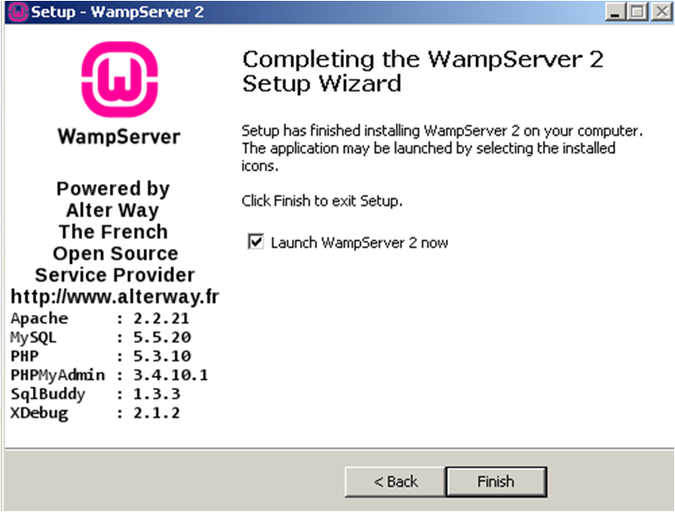

*f*

f

*instalación de WamServer*

1. Instalamos **Composer**, una herramienta para gestionar las dependencias de **PHP,** el cual nos permitió declarar las librerías de las cuales depende el proyecto. Para instalarlo debimos descargar el instalador de la página oficial y ejecutarlo en el ordenador.

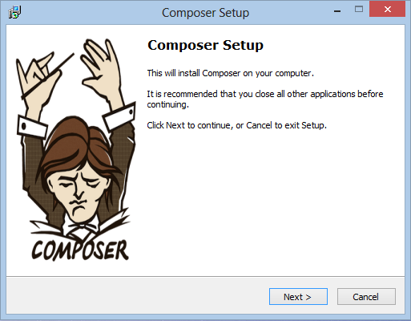

*Instalación de Composerr*

1. Una vez instalado ***Composer*** procedimos a realizar la instalación del ***framework-Laravel*** el cual es unos de los framework más conocidos y apoyado por su comunidad. Luego de analizar las diferentes ventajas y desventajas del mismo, nos percatamos que es el que se amoldo para cumplir con los requisitos de nuestro proyecto, una forma rápida, segura, eficiente, escalable. Nos no hizo de dudar usar el mismo para afrontar este proyecto. Al terminar esta instalación contaremos con una serie de directorios y archivos listo para desarrollar.

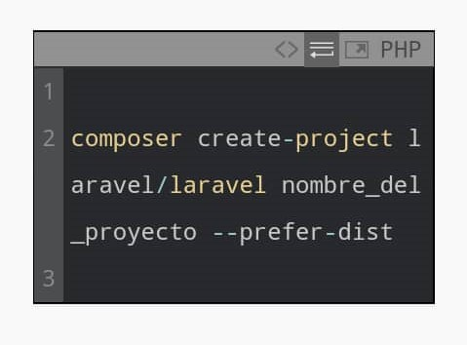

*Comando de instalación de Laravel*

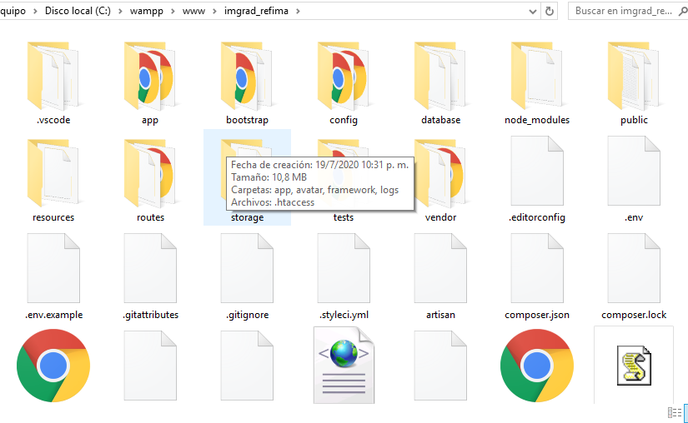

*Directorio de Laravel*

1. Procedimos acondicionar las vistas y crear el ***front-end*** del login de usuario para ingresar al sistema utilizando el motor de plantillas ***“blade”*** el cual nos permite utilizar de forma automática laravel con solo añadir la extensión “.blade.php” a los archivos de las vistas de nuestro proyecto agregaremos fragmentos de css propio para los detalles. El sistema tendrá como características principales con un cabezal con el nombre de la institución, un menú vertical situado a la izquierda en el cual se mostraran las funcionalidades específicas, El contenido estará situado a la derecha de los dos elementos anteriores, ocupando el resto del ancho de la página. En éste mostraremos la información y contenidos que creamos necesarios así como los elementos de interacción entre el usuario y la base de datos y finalmente el pie de página ubicado en la parte inferior del cuerpo donde mostraremos el nombre de usuario y su rol.

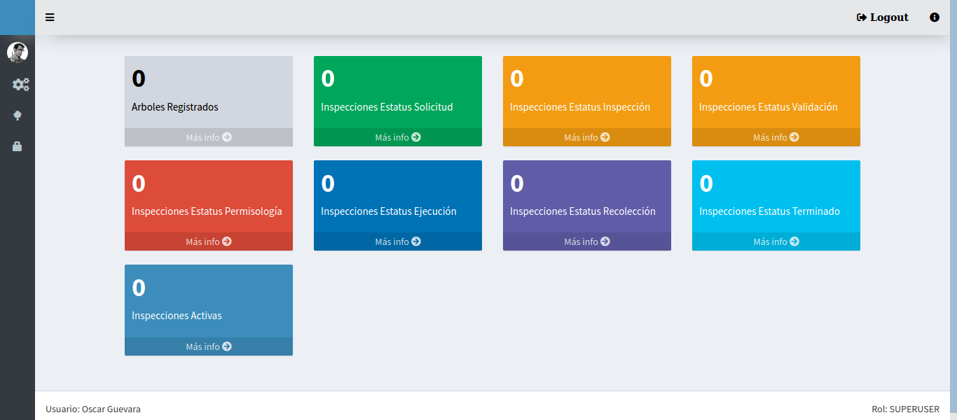

*Imagen de la pantalla principal del sistema*

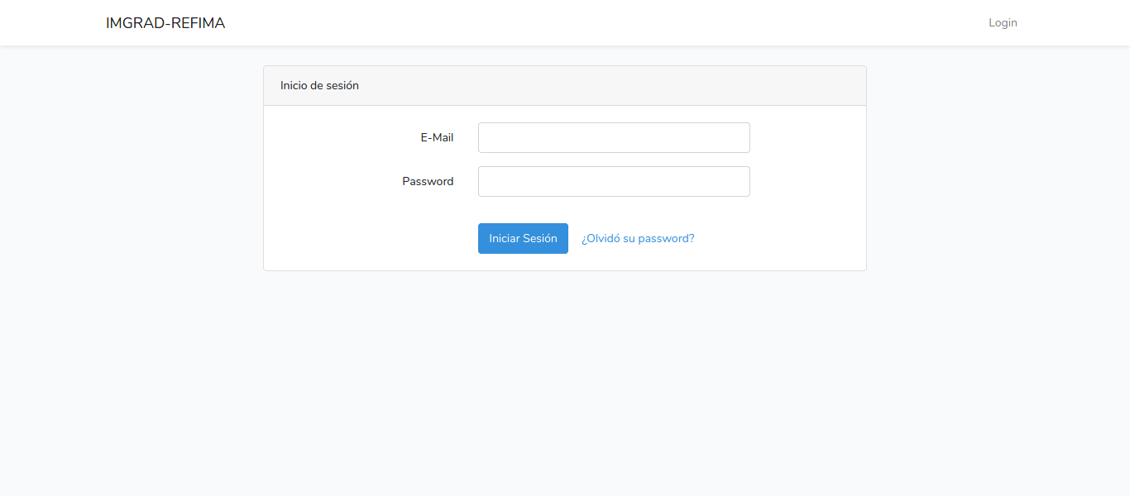

*Imagen de la pantalla del login*

1. Después procedimos a crear la base de datos según los requerimientos presentados por la comunidad, la cual estará estructurada en tablas diseñadas en función de las necesidades del proyecto. Cada tabla contendrá campos, donde almacenaremos la información deseada. Además, existirán relaciones entre las diferentes tablas, para facilitar el uso de la BBDD y para crear consultas complejas. La cal se puede observar a continuación.

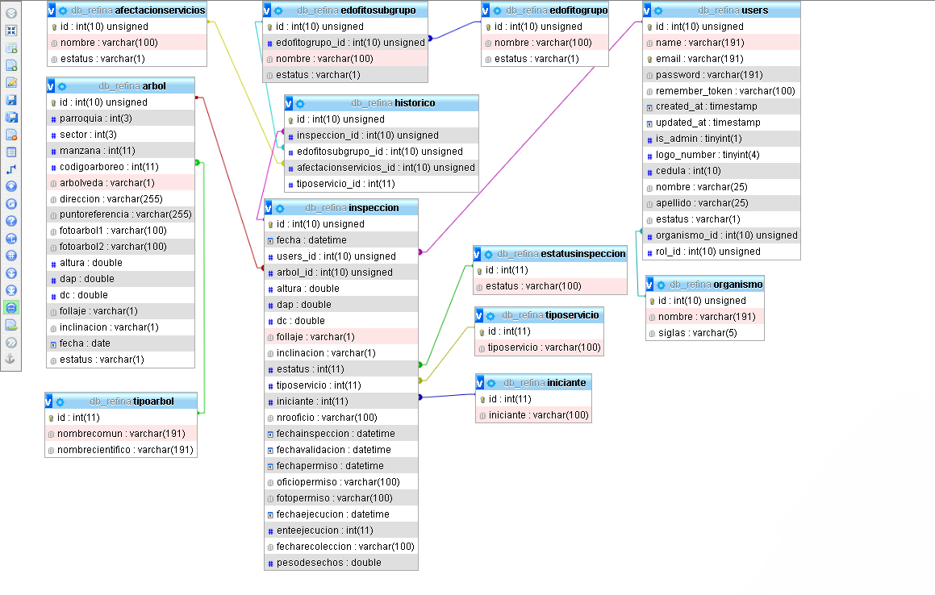

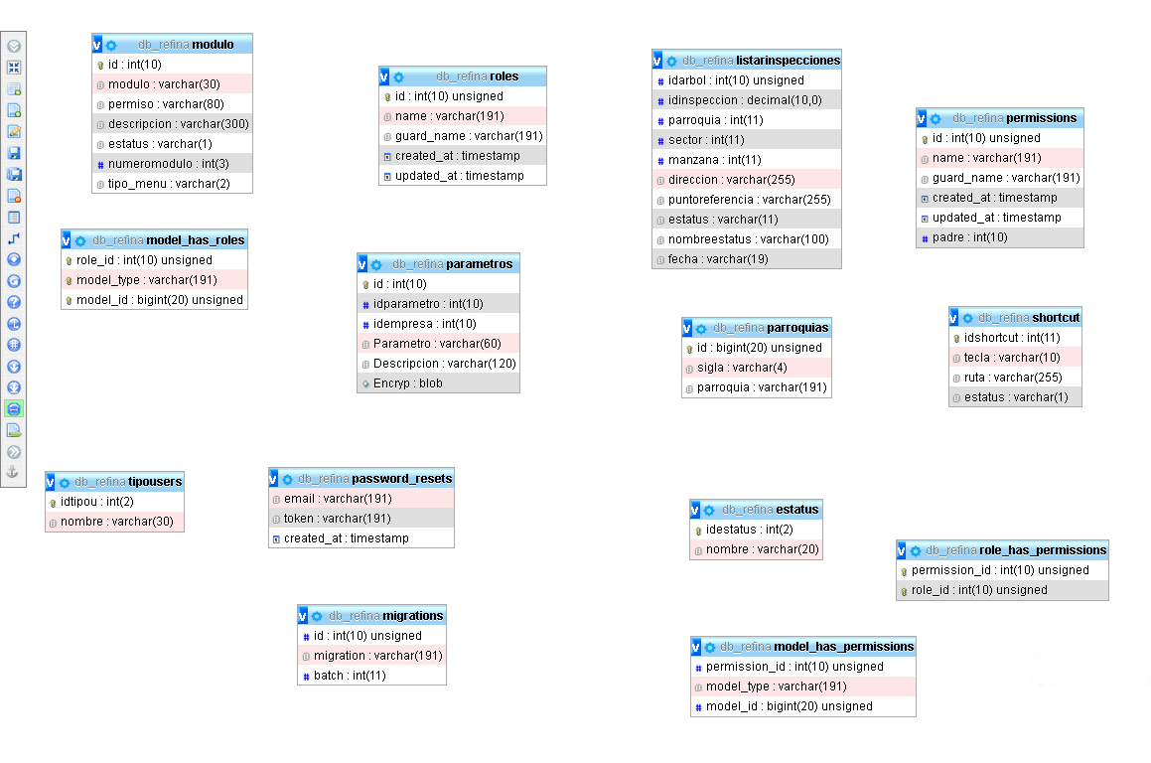

1. Una vez creado un usuario de prueba dimos inicio a la creación de las vistas donde enlistaríamos los árboles, inspecciones, histórico y usuarios en la ruta de nuestro proyecto más las carpetas ***“resources/views***”. El motor de la aplicación será el encargado de relacionar el entorno de usuario con la capada de datos. Esta capa elegirá y generará los contenidos a mostrar por el entorno de usuario que, en la mayoría de casos, estarán almacenados en la base de datos de la aplicación. Así mismo, el motor de la aplicación, también recibirá información del entorno de usuario para que sea tratada por la capa de datos. Para implementar esta interacción entre las tres capas se recurrirá al patrón de arquitectura de software Modelo-Vista-Controlador (MVC), adaptado a las necesidades del proyecto.
2. Una vez creada las vistas el paso a seguir fue crear los controladores los cuales nos proporcionarían las rutas que nos permitirán el acceso a las vistas, con el siguiente comando.

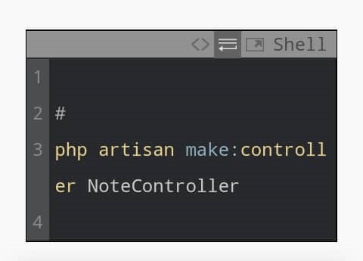

1. Con las vistas creadas nuestro siguiente paso fue crear los **CRUD *(Create, Read, Update, Delete) o (Crear, Leer, Actualizar, y Borrar***) escribiendo en respectivo código en el controlador. A continuación mostramos un fragmento del código utilizado más una de las vistas realizadas.

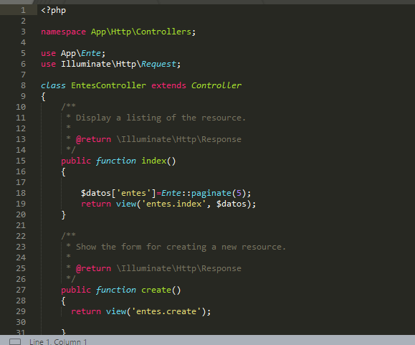

1. Por ultimo creamos los definimos los roles de usuarios en conjunto con conjunto con la institución (Esto lo haremos cuando la comunidad nos facilite los roles de usuario).